PŘÍLOHA I

SOUHRN ÚDAJŮ O PŘÍPRAVKU
1. NÁZEV VETERINÁRNÍHO LÉČIVÉHO PŘÍPRAVKU

Fatroseal 2,6 g intramamární suspenze pro krávy v období stání na sucho

2. KVALITATIVNÍ A KVANTITATIVNÍ SLOŽENÍ

Každý 4g intramamární injektor obsahuje:

Léčivá látka:
Bismuthum ponderosus 1,858 g
odpovídá Bismuthi subnitras ponderosus 2,6 g

Pomocné látky:

Kvalitativní složení pomocných látek a dalších složek
Aluminium-stearát
Koloidní bezvodý oxid křemičitý
Tekutý parafin

Bílá až našedlá homogenní suspenze.

3. KLINICKÉ INFORMACE

3.1 Cílové druhy zvířat

Skot (dojnice v období stání na sucho).

3.2 Indikace pro použití pro každý cílový druh zvířat

Prevence nových intramamárních infekcí během období stání na sucho. U krav, u kterých je pravděpodobné, že u nich neprobíhá subklinická mastitida, lze v rámci managementu a kontroly mastitid u krav stojících na sucho používat veterinární léčivý přípravek samotný.

3.3 Kontraindikace

Nepoužívat u krav v období laktace. Viz bod 3.7.
Nepoužívat samotný veterinární léčivý přípravek u krav se subklinickou mastitidou v období stání na sucho.
Nepoužívat u krav s klinickou mastitidou v období stání na sucho.
Nepoužívat v případech přecitlivělosti na léčivou látku nebo na některou z pomocných látek.

3.4 Zvláštní upozornění

Výběr krav pro ošetření by měl být založen na veterinárním klinickém posouzení. Kritéria výběru mohou být založena na anamnéze výskytu mastitidy a počtu somatických buněk u jednotlivých krav nebo uznávaných testech pro detekci subklinické mastitidy nebo bakteriologického odběru vzorků.

3.5 Zvláštní opatření pro použití

Zvláštní opatření pro bezpečné použití u cílových druhů zvířat:
Je správnou praxí pravidelně sledovat u krav stojících na sucho výskyt příznaků klinické mastitidy. Pokud se v ošetřené čtvrti vyvine klinická mastitida, měla by se postižená čtvrť před zahájením vhodné léčby manuálně vydojit.
Aby se snížilo riziko kontaminace, neponořujte injektor do vody. Injektor se používá pouze jednorázově.
Vzhledem k tomu, že veterinární léčivý přípravek nemá antimikrobní účinnost, je pro minimalizaci rizika vzniku akutní mastitidy způsobené nevhodnou aplikační technikou a nedostatečnou hygienou (viz bod 3.6) zásadní dodržovat aseptickou techniku podávání popsanou v bodě 3.9.
Po podání tohoto veterinárního léčivého přípravku nepodávejte žádný jiný intramamární přípravek. U krav, které mohou mít subklinickou mastitidu, lze veterinární léčivý přípravek do infikované čtvrtě aplikovat po podání vhodného antibiotického přípravku určeného pro krávy stojící na sucho.

Zvláštní opatření pro osobu, která podává veterinární léčivý přípravek zvířatům:
Soli bizmutu byly spojovány s reakcemi z přecitlivělosti.
Lidé se známou přecitlivělostí (alergií) na soli bismutu by se měli vyhnout kontaktu s veterinárním léčivým přípravkem.
Tento veterinární léčivý přípravek může způsobit podráždění kůže a očí. Zabraňte kontaktu s pokožkou a očima.
V případě náhodného kontaktu s kůží nebo očima, postižené místo důkladně omyjte vodou. Pokud podráždění přetrvává, vyhledejte lékařskou pomoc a ukažte příbalovou informaci nebo etiketu lékaři.

Pokud jsou čisticí ubrousky součástí balení, mohou u některých lidí způsobit podráždění kůže a očí z důvodu přítomnosti isopropylalkoholu a chlorhexidin diglukonátu. Zabraňte kontaktu s pokožkou a očima.

Po použití si umyjte ruce.

Zvláštní opatření pro ochranu životního prostředí:
Neuplatňuje se.

3.6 Nežádoucí účinky

Skot (dojnice v období stání na sucho):

Velmi časté  (> 1 zvíře / 10 ošetřených zvířat): | Akutní mastitida¹
¹ Především kvůli nevhodné aplikační technice a nedostatečné hygieně. Přečtěte si prosím body 3.5 a 3.9 týkající se důležitosti aseptické techniky.

Hlášení nežádoucích účinků je důležité. Umožňuje nepřetržité sledování bezpečnosti veterinárního léčivého přípravku. Hlášení je třeba zaslat, pokud možno, prostřednictvím veterinárního lékaře, buď držiteli rozhodnutí o registraci, nebo jeho místnímu zástupci, nebo příslušnému vnitrostátnímu orgánu prostřednictvím národního systému hlášení. Podrobné kontaktní údaje naleznete v příbalové informace.

3.7 Použití v průběhu březosti, laktace nebo snášky

Březost:
Veterinární léčivý přípravek se po intramamární aplikaci nevstřebává. Lze jej použít během březosti. Po otelení může tele zátku pozřít. Požití veterinárního léčivého přípravku teletem je bezpečné a nevyvolává žádné nežádoucí účinky.

Laktace:
Veterinární léčivý přípravek je kontraindikován pro použití během laktace. Pokud se náhodně použije u dojnic, může být pozorováno malé (až dvojnásobné) přechodné zvýšení počtu somatických buněk. V takovém případě vydojte přípravek manuálně. Žádná další opatření nejsou nutná.

3.8 Interakce s jinými léčivými přípravky a další formy interakce

V klinických studiích byla kompatibilita srovnatelného přípravku určeného pro zaprahnutí obsahujícího dusičnan bismutitý prokázána pouze s přípravkem pro krávy v období stání na sucho obsahujícím kloxacilin.
Viz také bod 3.5. „Zvláštní opatření pro bezpečné použití u cílových druhů zvířat“.

3.9 Cesty podání a dávkování

Intramamární podání.

Injektor má trysku pro dvě možnosti použití. Víčko injektoru lze sejmout částečně nebo úplně.
Doporučuje se sevřít struk u báze, protože to napomáhá umístění suspenze do strukové cisterny a uzavření strukového kanálku shora.
Použití krátké trysky:
Použití krátké trysky umožňuje techniku částečného zavedení, takže injektor stačí zavést pouze do konce struku.
Použití dlouhé trysky:
Dlouhou trysku lze použít pro zlepšení komfortu při ošetření, například aby se zabránilo vyklouznutí trysky u neklidné nebo nervózní krávy.

Krok 1: Odstranění odlomitelného víčka

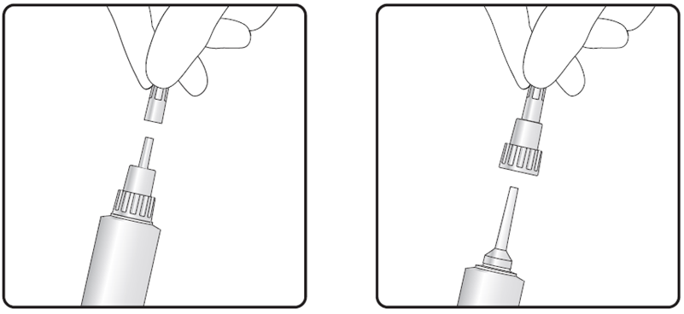

Krok 2: Použití krátké nebo dlouhé trysky

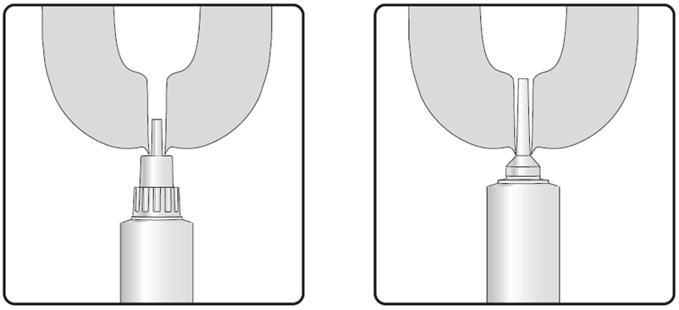

Při zaprahování podejte obsah jednoho intramamárního injektoru veterinárního léčivého přípravku do každé čtvrtě vemene ihned po posledním dojení v laktaci. Po aplikaci veterinárního léčivého přípravku nemasírujte struk ani vemeno, protože je důležité, aby suspenze zůstala v samotném struku a nevnikla do vemene.

Ke snížení rizika vzniku mastitidy po podání přípravku mají být přijata opatření k zamezení zanesení patogenů do struku. Struk je nutné důkladně očistit a vydezinfikovat chirurgickým lihem nebo ubrousky napuštěnými alkoholem. Struky by se měly otírat tak dlouho, dokud nebudou ubrousky viditelně čisté. Struky je třeba před podáním přípravku nechat oschnout. Podávejte asepticky a dbejte na to, aby nedošlo ke kontaminaci trysky injektoru. Po aplikaci je vhodné použít vhodnou namáčecí koupel na struky nebo sprej na struky.

V chladných podmínkách je možné veterinární léčivý přípravek zahřát v teplém prostředí na pokojovou teplotu, aby se usnadnilo podání.

3.10 Příznaky předávkování (a kde je relevantní, první pomoc a antidota)

Při podání dvojnásobné doporučené dávky nebyly u krav pozorovány žádné klinické nežádoucí účinky.

3.11 Zvláštní omezení pro použití a zvláštní podmínky pro použití, včetně omezení používání antimikrobních a antiparazitárních veterinárních léčivých přípravků, za účelem snížení rizika rozvoje rezistence

3.12 Ochranné lhůty

Maso: Bez ochranných lhůt.
Mléko: Bez ochranných lhůt.

4. FARMAKOLOGICKÉ INFORMACE

4.1 ATCvet kód: QG52X

4.2 Farmakodynamika

Aplikace veterinárního léčivého přípravku do každé čtvrti vemene vytváří fyzikální bariéru proti vstupu bakterií a snižuje tak výskyt nových intramamárních infekcí během období stání na sucho.

4.3 Farmakokinetika

Dusičnan bismutitý se v mléčné žláze neabsorbuje, ale zůstává jako zátka ve struku až do manuálního odstranění (u krav v období stání na sucho prokázáno až po dobu 100 dnů).

5. FARMACEUTICKÉ ÚDAJE

5.1 Hlavní inkompatibility

Neuplatňuje se.

5.2 Doba použitelnosti

Doba použitelnosti veterinárního léčivého přípravku v neporušeném obalu: 3 roky.

5.3 Zvláštní opatření pro uchovávání

Tento veterinární léčivý přípravek nevyžaduje žádné zvláštní podmínky pro uchovávání.

5.4 Druh a složení vnitřního obalu

Jednodávkový LDPE intramamární injektor uzavřený LDPE víčkem obsahující 4 g suspenze, v kartonové krabičce.

Velikosti balení:
Krabička s 24 injektory
Krabička s 60 injektory
Krabička se 120 injektory
Krabička s 24 injektory a 24 desinfekčních ubrousků
Krabička s 60 injektory a 60 desinfekčních ubrousků
Krabička s 120 injektory a 120 desinfekčních ubrousků

Na trhu nemusí být všechny velikosti balení.

5.5 Zvláštní opatření pro likvidaci nepoužitých veterinárních léčivých přípravků nebo odpadů, které pochází z těchto přípravků

Léčivé přípravky se nesmí likvidovat prostřednictvím odpadní vody či domovního odpadu.

Všechen nepoužitý veterinární léčivý přípravek nebo odpad, který pochází z tohoto přípravku, likvidujte odevzdáním v souladu s místními požadavky a národními systémy sběru, které jsou platné pro příslušný veterinární léčivý přípravek.

6. JMÉNO DRŽITELE ROZHODNUTÍ O REGISTRACI

FATRO S.p.A.

7. REGISTRAČNÍ ČÍSLO(A)

96/009/22-C

8. DATUM PRVNÍ REGISTRACE

Datum první registrace: 31/ 03/2022

9. DATUM POSLEDNÍ AKTUALIZACE SOUHRNU ÚDAJŮ O PŘÍPRAVKU

09/2025

10. KLASIFIKACE VETERINÁRNÍCH LÉČIVÝCH PŘÍPRAVKŮ

Veterinární léčivý přípravek je vydáván pouze na předpis.

Podrobné informace o tomto veterinárním léčivém přípravku jsou k dispozici v databázi přípravků Unie (https://medicines.health.europa.eu/veterinary).

Podrobné informace o tomto veterinárním léčivém přípravku naleznete také v národní databázi (https://www.uskvbl.cz).

